|  |  |  |
| --- | --- | --- |
| **ЕВРАЗИЙСКИЙ СОВЕТ ПО СТАНДАРТИЗАЦИИ, МЕТРОЛОГИИ И СЕРТИФИКАЦИИ**  **(ЕАСС)**  **EURO-ASIAN COUNCIL FOR STANDARDIZATION, METROLOGY AND CERTIFICATION**  **(EASC)** | | |
|  | **МЕЖГОСУДАРСТВЕННЫЙ**  **СТАНДАРТ** | **ГОСТ ISO**  **19408—**  **202Х**  *(проект, RU,*  *окончательная редакция)* |

**ОБУВЬ**

**Определение размеров**

**Термины и определения**

**(ISO 19408:2023,** Footwear – Sizing – Vocabulary**, IDT)**

*Настоящий стандарт не подлежит применению до его принятия*

**Минск**

**Евразийский совет по стандартизации, метрологии и сертификации**

**202_**

**Предисловие**

Евразийский совет по стандартизации, метрологии и сертификации (ЕАСС) представляет собой региональное объединение национальных органов по стандартизации государств, входящих в Содружество Независимых Государств. В дальнейшем возможно вступление в ЕАСС национальных органов по стандартизации других государств.

Цели, основные принципы и общие правила проведения работ по межгосударственной стандартизации установлены ГОСТ 1.0 «Межгосударственная система стандартизации. Основные положения» и ГОСТ 1.2 «Межгосударственная система стандартизации. Стандарты межгосударственные, правила и рекомендации по межгосударственной стандартизации. Правила разработки, принятия, обновления и отмены».

**Сведения о стандарте**

1 ПОДГОТОВЛЕН Акционерным обществом «Инновационный научно-производственный центр текстильной и легкой промышленности» (АО «ИНПЦ ТЛП») на основе собственного перевода на русский язык англоязычной версии документа, указанного в пункте 4

2 ВНЕСЕН Федеральным агентством по техническому регулированию и метрологии

3 ПРИНЯТ Евразийским советом по стандартизации, метрологии и сертификации (протокол от № )

За принятие проголосовали:

|  |  |  |
| --- | --- | --- |
| Краткое наименование страны по МК  (ИСО 3166) 004−97 | Код страны по МК (ИСО 3166) 004−97 | Сокращенное наименование  национального органа  по стандартизации |
|  |  |  |
|  |  |  |
|  |  |  |
|  |  |  |

4 Настоящий стандарт идентичен международному стандарту ISO 19408:2023 «Обувь. Размеры. Словарь» («Footwear ‒Sizing ‒ Vocabulary», IDT).

Международный стандарт разработан техническим комитетом ISO/TC 137 «Система обозначения размеров и маркировки обуви» Международной организации по стандартизации (ISO).

Наименование настоящего стандарта изменено относительно наименования указанного международного стандарта в целях приведения в соответствие с ГОСТ 1.5 (подраздел 3.6) и для увязки с наименованиями и терминологией, принятыми в существующем комплексе межгосударственных стандартов

5 ВВЕДЕН ВПЕРВЫЕ

6 Некоторые элементы настоящего стандарта могут являться объектами патентных прав

*Информация о введении в действие (прекращении действия) настоящего стандарта и изменений к нему на территории указанных выше государств публикуется в указателях национальных стандартов, издаваемых в этих государствах, а также в сети Интернет на сайтах соответствующих национальных органов по стандартизации.*

*В случае пересмотра, изменения или отмены настоящего стандарта соответствующая информация будет опубликована на официальном интернет-сайте Межгосударственного совета по стандартизации, метрологии и сертификации в каталоге «Межгосударственные стандарты»*

Исключительное право официального опубликования настоящего стандарта на территории указанных выше государств принадлежит национальным органам по стандартизации этих государств.

**Содержание**

|  |  |
| --- | --- |
| 1 Область применения………………………………………………………………………. |  |
| 2 Нормативные ссылки ………………………………………………….………………....... |  |
| 3 Термины и определения………………………………………………….………………... |  |
| 3.1 Параметры размеров стопы и обуви…………………………….......................... |  |
| 3.2 Параметры колодки……………………………………………………………………. |  |
| Приложение А (справочное) Рисунки ……………………………………………………… |  |
| Библиография………………………………………………………………………………….. |  |
| Алфавитный указатель терминов на русском языке …………………………………… |  |
| Алфавитный указатель терминов на английском языке………………………………... |  |

**МЕЖГОСУДАРСТВЕННЫЙ СТАНДАРТ**

|  |
| --- |
| **ОБУВЬ**  **Определение размеров.**  **Термины и определения**  Footwear. Sizing. Terms and definitions |

**Дата введения –**

**1 Область применения**

Настоящий стандарт устанавливает термины и определения, используемые при измерении стопы и колодок, а также для определения размера обуви.

Настоящий стандарт является дополнением ISO 19952.

**2 Нормативные ссылки**

В настоящем стандарте отсутствуют нормативные ссылки.

**3 Термины и определения**

В настоящем стандарте применены следующие термины с соответствующими определениями.

ISO и IEC поддерживают терминологические базы данных для использования в стандартизации по следующим адресам:

— платформа онлайн-просмотра ISO: доступна по адресу https://www.iso.org/obp/;

— IEC Electropedia: доступно по адресу [http://www.electropedia.org/](http://www.electropedia.org/" \o "http://www.electropedia.org/)

**3.1 Измерения стопы и определение размера обуви**

3.1.1 **центральная линия стопы** (central line of foot):Линия, соединяющая центр задней части поверхности пятки (точку максимального изгиба пятки) и точку в области носочно-пучковой части стопы.

Примечание 1 – См. рисунок А.1 с), d) и рисунок А.5 b).

Примечание 2 – Существует два метода для определения точки в носочно-пучковой части стопы:

- метод 1: на конце второго пальца стопы;

- метод 2: в середине *ширины следа стопы* (3.1.15).

3.1.2 **декоративный припуск** (design allowance): Дополнительный припуск к *функциональной длине обуви* (3.1.3), добавленный в носочно-пучковой части колодки.

Примечание – См. рисунок А.2.

3.1.3 **функциональная длина обуви** (effective shoe length):Расстояние*,* равное *длине стопы* (3.1.4), включая *припуск в носочной части* (3.2.16).

Примечание – См. рисунки А.2 и А.3.

3.1.4 **длина стопы** (foot length):Максимальное расстояние по горизонтали от центра задней части поверхности пятки (точки максимального изгиба пятки) до конца наиболее выступающей части носка, когда испытуемый стоит, равномерно распределяя вес тела на обе ноги, босиком или в тонких носках, существенно не влияющих на размеры стопы.

Примечание – Существуют различные методы измерения длины стопы:

– метод 1: измерение по *внутренней касательной* (3.1.6) (см. рисунок А.1 а) и b);

– метод 2: измерение параллельно *центральной линии* *стопы* (3.1.1). Существует два метода определения центральной линии (метод 2 а и 2 b). См. рисунок А.1 а), с) и d).

3.1.5 **высота каблука обуви** (heel height of shoe):Вертикальное расстояние от верхней задней части каблука обуви до плоскости опорной поверхности.

Примечание – См. рисунок А.3.

3.1.6 **внутренняя касательная** (inside tangent):Вертикальная плоскость, касательная к точке максимальной выпуклости пятки на внутренней стороне стопы и точке максимальной выпуклости на головке первой плюсневой кости.

Примечание – См. рисунок А.1 b) и рисунок А.5 а).

3.1.7 **точка подъема стопы** (instep point of foot):Пересечение вертикальной (нормальной) плоскости, проходящей через точку, соответствующую определенному проценту длины стопы, с самой высокой точкой на тыльной поверхности стопы.

Примечание 1 – См. рисунок А.16.

Примечание 2 – Существуют различные процентные соотношения, используемые для обозначения точки подъема:

– метод 1: 50 % длины стопы;

– метод 2: 55 % длины стопы.

3.1.8 «**обхват стопы в суставе/анатомический обхват скругленной пучковой части стопы** (joint girth of the foot; anatomic ball girth of the foot):Окружность стопы в вертикальной плоскости вокруг головок первой и пятой плюсневых костей.

Примечание 1 – Измерение выполняют в тех же условиях, что и измерение *длины стопы* (3.1.4).

Примечание 2 – См. рисунок А.4.

3.1.9 **интервал градирования по длине** (length grading interval):Разность между смежными полными размерами обуви.

3.1.10 **линейная ширина** (linear width): Максимальное расстояние по горизонтали, *о*, между точкой наружной выпуклости головки первой плюсневой кости и точкой наружной выпуклости головки пятой плюсневой кости стопы (см. рисунок А.12) или соответствующими точками колодки.

Примечание – Измерение стопы выполняют в тех же условиях, что и измерение *длины стопы* (3.1.4). Существует два метода нахождения точек головок первой и пятой плюсневых костей:

– метод 1: *внутренняя касательная* (3.1.6) и параллельная линия, касающиеся пятой плюсневой кости [см. рисунок А.5 а)];

– метод 2: внутренняя и внешняя касательные линии, параллельные *центральной линии стопы* (3.1.1), касающиеся двух точек [см. рисунок А.5 b)].

3.1.11 **размер обуви** (shoe size):Обозначенная маркировка размера обуви или колодки, изготовленной для определенной *длины стопы* (3.1.4), в любой из установленных систем определения размеров обуви.

3.1.12 **полнота обуви** (shoe width):Обозначенная маркировка, указывающая обхват сустава/скругленной пучковой части или ширину посадки обуви или колодки, обычно основанной на измерении обхвата сустава или ширины колодки.

Примечание – Обозначение может быть буквенным, например, A, B, C, или числовым, например, 1, 2, 3.

3.1.13 **проекция ширины стопы/ линейная ширина** (stick width of the foot; linear width):Перпендикулярное расстояние между головками первой и пятой плюсневыми костями.

Примечание 1 – См. рисунок А.12.

Примечание 2 – Измерение выполняют в тех же условиях, что и измерение *длины стопы* (3.1.4). Существует два метода нахождения точек головок первой и пятой плюсневых костей:

– метод 1: *внутренняя касательная* (3.1.6) и параллельная линия, касающиеся пятой плюсневой кости [см. рисунок А.5 а)];

– метод 2: внутренняя и внешняя касательные линии, параллельные *центральной линии стопы* (3.1.1) и касающиеся двух точек. Существует два метода определения центральной линии (метод 2 а и 2 b) [см. рисунок А.5 b)].

3.1.14 **интервал градирования по полноте** (width grading interval):Разность между смежными обхватами или полнотами в пределах одного размера обуви или при переходе от размера к размеру обуви.

3.1.15 **ширина следа в скругленной области стопы** (tread width of ball area of foot): Расстояние *b* между максимальной выпуклостью первой плюсневой кости в точке на линии стопы, касающейся опорной поверхности, и максимальной выпуклостью пятой плюсневой кости в точке на линии стопы, касающейся опорной поверхности.

Примечание – См. рисунки А.5 и А.12.

3.1.16 **длинный обхват стопы через пятку** (long heel girth of foot):Окружность стопы, проходящая через точку на задней поверхности пятки, где стопа касается опорной поверхности, на которой она стоит и *точку подъёма**стопы* (3.1.7).

Примечание – См. рисунок А.16.

3.1.17 **обхват лодыжки** (ankle girth):Наименьший по горизонтали обхват, *i*, голени над щиколоткой.

Примечание – См. рисунок А.16.

3.1.18 **обхват голени** (calf girth):Максимальный по горизонтали обхват, *u*, в области икроножной мышцы голени.

Примечание – См. рисунок А.16.

3.1.19 **обхват под коленом** (under knee girth): Наименьший по горизонтали обхват, *w*, ниже колена и выше икроножной мышцы.

Примечание – См. рисунок А.16.

3.1.20 **короткий обхват стопы через пятку** (short heel girth of foot): Наименьшая окружность стопы, , проходящая через точку на конце пятки, где стопа касается опорной поверхности, на которой она стоит.

Примечание – См. рисунок А.16.

3.1.21 **обувь** (shoe): Изделие, покрывающее стопу, обычно выполненное из прочного материала.

**3.2 Параметры колодки**

3.2.1 **длина контура следа колодки/длина следа колодки** (bottom pattern length of last; last bottom length):Длина колодки по нижней поверхности от точки пяточной части на центральной линии до самой дальней выступающей точки линии грани следа носочной части.

Примечание 1 – См. рисунок А.6.

Примечание 2 – Точка пяточной части – это самая дальняя задняя точка пяточной части на центральной линии [см. рисунок А.10 а)].

3.2.2 **центральная линия контура следа колодки** (central line of last bottom pattern): Спроектированная линия на следе колодки, соединяющая точку пяточной части и точку в области носочно-пучковой части колодки.

Примечание 1 – Точка пяточной части – самая дальняя точка пяточной части на центральной линии [см. рисунок А.10 а)].

Примечание 2 – Существует три метода определения этой линии:

– метод 1: точка 2 в области носочно-пучковой части является выступающей конечной точкой в вершине линии грани следа колодки [см. рисунок А.10 а)];

– метод 2: точка 2 находится в середине *ширины следа колодки* (3.2.17[1])) [см. рисунок А.10 b)];

– метод 3: линия, построенная в соответствии с рисунком А.14.

3.2.3 **функциональная длина колодки** (effective last length):Значение *длины стопы* (3.1.4), измеренное от точки задней поверхности *изгиба* *пяточной части колодки* (3.2.5) вдоль следа колодки с учетом *припуска в носке* (3.2.16).

Примечание – См. рисунки А.3 и А.11.

3.2.4 **линия грани следа колодки** (feather line): Периметр (край) контура следа колодки.

Примечание – См. рисунок А.7.

3.2.5 **изгиб пяточной (задней) части колодки** (heel (or back) curve of last):Линия профиля пяточной части колодки.

Примечание – См. рисунок А.6.

3.2.6 **высота приподнятости пяточной части колодки /технологическая приподнятость пяточной части** (heel height of last; technical heel height):Вертикальное расстояние между нижней стороной крайней части конца колодки и плоскостью опорной поверхности при нормальном положении колодки.

Примечание – См. рисунок А.8.

3.2.7 **место посадки каблука** (heel seat):Участок следа колодки между крайней задней точкой пяточной части и точкой, где начинается изгиб геленочной части, при нормальном положении колодки.

Примечание – См. рисунок А.11.

3.2.8 **ширина пяточной части/ширина следа пяточной части** (heel width; tread width of heel):Измерение пяточной части, представляющее собой расстояние в заданном процентном соотношении от длины стопы.

Примечание – Длину стопы указанного размера обуви выбирают из таблицы перевода согласно ISO 19407. Измеряют заданное процентное соотношение от данной длины. Из данного значения вычитают измеренное расстояние до максимального изгиба пяточной части. Затем данное значение отмечают на центральной линии следа колодки, измеряя от задней поверхности пяточной части. Линию проводят перпендикулярно центральной линии к наружной и внутренней сторонам линии грани следа колодки.

3.2.8.1 **ширина следа пяточной части** (tread width of heel):Расстояние, *q*, между двумя отмеченными точками, соответствующими *ширине пяточной части* (3.2.8).

Примечание –См. рисунок А.13.

3.2.8.2 **линейная ширина пяточной части/ширина выпуклости** (linear width of heel; swell width): Расстояние, *r*, между наружной и внутренней точками по контуру поверхности следа.

Примечание 1 – Измеряют продлением линии *ширины пяточной части* (3.2.8) до максимальной выпуклости пяточной части.

Примечание 2 – См. рисунок А.13.

3.2.9 **точка подъема колодки** (instep point of last):Точка пересечения плоскости с наивысшей точкой на верхней (тыльной) поверхности колодки.

Примечание 1 – См. рисунок А.15.

Примечание 2 – Существует три метода определения плоскости:

– метод 1: перпендикулярно к центральной линии следа колодки на 42 % функциональной длины колодки;

– метод 2: перпендикулярно к центральной линии следа колодки на 50 % длины стопы;

– метод 3: перпендикулярно к следу колодки в точке G1 (рисунок А.14).

3.2.10 **обхват колодки в суставе/обхват колодки в скругленной пучковой части** (joint girth of last; ball girth of last):Окружность колодки в носочно-пучковой части, соответствующая приблизительному положению скругленной пучковой части стопы.

3.2.11 **длина колодки** (last length):Сумма *длины контура* *следа колодки* (3.2.1), *d*, измеренной вдоль поверхности следа колодки, максимального *изгиба пяточной части колодки* (3.2.5), *a*, и нависающей верхней части колодки, *е*, при нормальном положении колодки.

Примечание 1 – См. рисунок А.6.

Примечание 2 – Параметр, *е*, может быть равен нулю.

3.2.12 **высота носочной части колодки** (last toe height):Максимальное расстояние между следом колодки и верхней поверхностью колодки, измеренное по линии, перпендикулярной к плоскости следа колодки и к *функциональной длине колодки* (3.2.3).

Примечание – См. рисунок А.11.

3.2.13 **приподнятость носочной части колодки** (last toe spring):Вертикальное расстояние между нижней стороной колодки в крайней части носочной части и плоскостью опорной поверхности при нормальном положении колодки.

Примечание – См. рисунок А.8.

3.2.14 **длинный обхват колодки через пяточную часть** (long heel girth of last):Обхват  колодки, проходящий через точку середины пяточной части на линии грани следа колодки, пересекая точку подъема с возвратом в точку пяточной части.

Примечание – См. рисунок А.15.

3.2.15 **проекция длины колодки** (stick last length):Наибольшее измерение колодки от пяточной части до носка при положении колодки на плоскости (без учета высоты приподнятости пяточной части).

Примечание – См. рисунок А.9.

3.2.16 **припуск в носочной части** (toe allowance):Прибавка к *длине стопы* (3.1.4), необходимая для обеспечения динамического функционирования стопы.

Примечание – См. рисунки А.2 и А.3.

3.2.17 **ширина следа в скругленной области колодки** (tread width of the ball area of last): Расстояние, *b*, между максимальными выпуклостями первой и пятой плюсневых костей в виде точек на линии грани следа колодки.

Примечание 1 – См. рисунок А.12.

Примечание 2 – Существуют различные методы измерения:

– метод 1: *внутренняя касательная* (3.1.6) и параллельная линия, касающаяся точек скругленной области колодки;

– метод 2: внутренняя и наружная касательные линии, параллельные *центральной линии стопы* (3.1.1), касающиеся двух точек;

– метод 3: данный метод для нахождения указанных точек использует точки E1 и F1 (рисунок А.14).

**Приложение A**

# (справочное)

# Рисунки

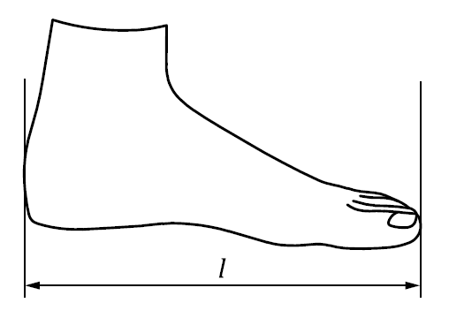

1. Длина стопы (метод 1 и 2)

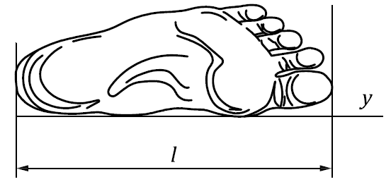

1. Длина стопы (метод 1)

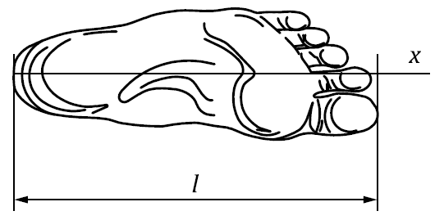

с) Длина стопы (метод 2 а)

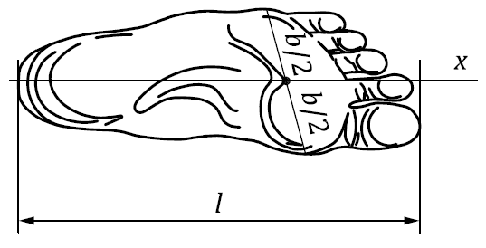

d) Длина стопы (метод 2 b)

*x* ‒ центральная линия, *y* – внутренняя касательная, *l* ‒ длина стопы, *b* ‒ ширина следа стопы

Рисунок А.1 – Длина стопы

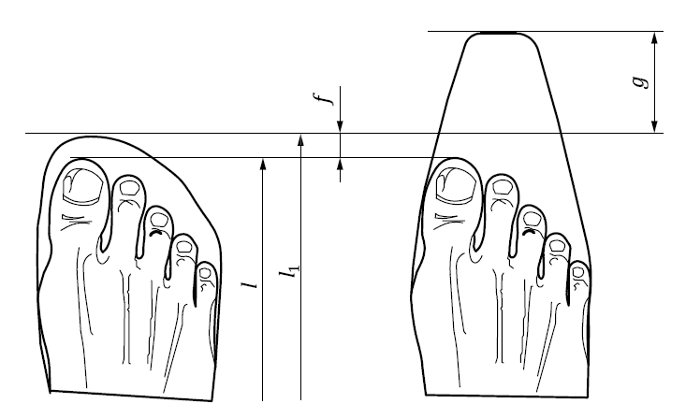

|  |
| --- |
|  |

*l* ‒ длина стопы, *l1* ‒ функциональная длина обуви, *f* ‒ припуск в носочной части,

*g* ‒ декоративный припуск

Рисунок А.2 – Декоративный припуск

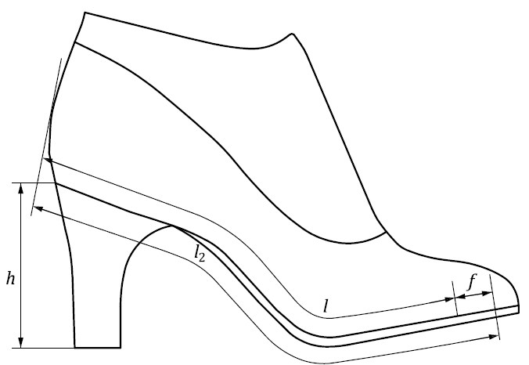

|  |  |
| --- | --- |
|  | |
|  | *l2* ‒ функциональная длина обуви или колодки *l* ‒ длина стопы, *f* - припуск в носочной части, *h* ‒ высота каблука |
|  |  |

Рисунок А.3 – Припуск в носочной части

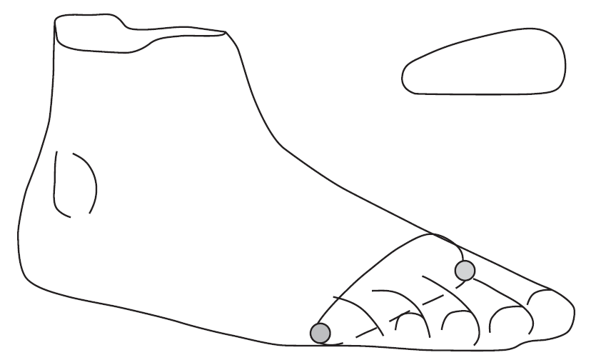

Рисунок А.4 – Обхват стопы в суставе

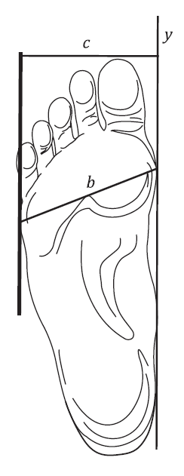

|  |  |  |
| --- | --- | --- |
|  | |  |
| a) Ширина стопы (метод 1) | | b) Ширина стопы (метод 2 а и 2 b) |
|  | | |
|  | | |
|  | *x* ‒ центральная линия, *y* – внутренняя касательная, *b* ‒ ширина следа стопы, *c* ‒ проекция ширины стопы | |

Рисунок А.5 – Проекция ширины стопы

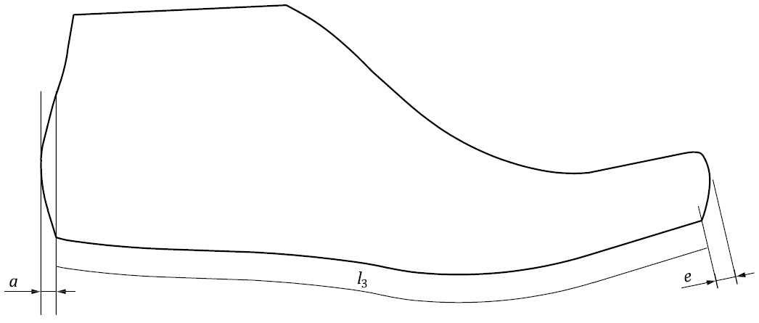

|  |  |
| --- | --- |
|  | |
|  | *a* ‒ максимальный изгиб пяточной части, *l3* ‒ длина грани следа следа,  *e* ‒ нависающая верхняя часть колодки |
|  |  |

Рисунок А.6 – Длина колодки

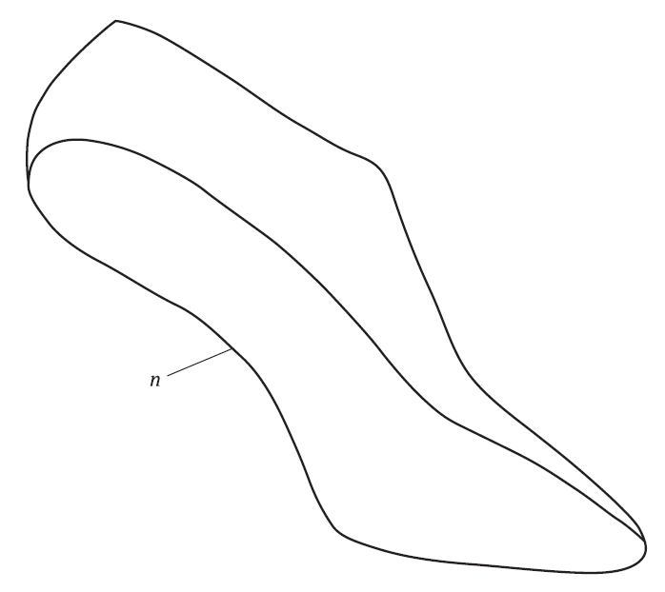

|  |  |
| --- | --- |
|  | |
|  | *n* - линия грани следа колодки |

Рисунок А.7 – Линия грани следа колодки

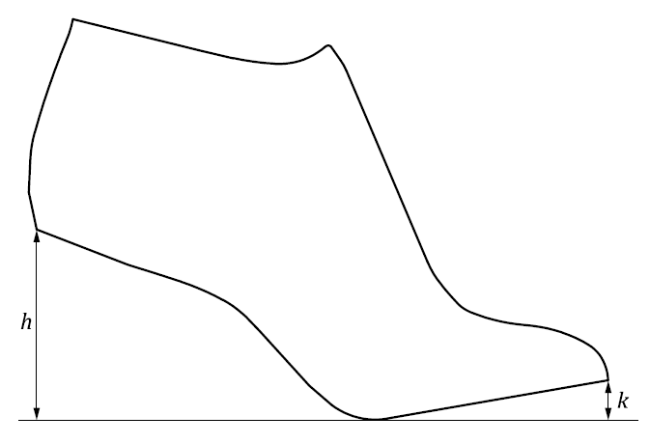

|  |  |
| --- | --- |
|  | |
|  | *h* - высота приподнятости пяточной части колодки, *k -* приподнятость носочной части колодки |
|  |  |

Рисунок А.8 – Технологическая приподнятость пяточной и носочной частей колодки

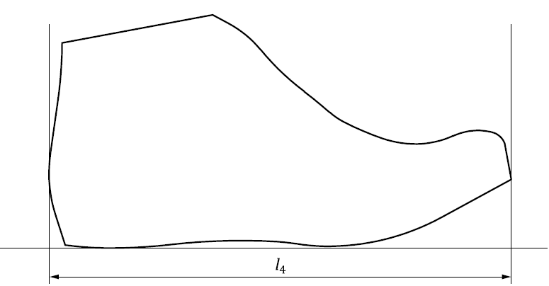

|  |  |
| --- | --- |
|  | |
|  | *l4* – проекция длины колодки |

Рисунок А.9 – Проекция длины колодки

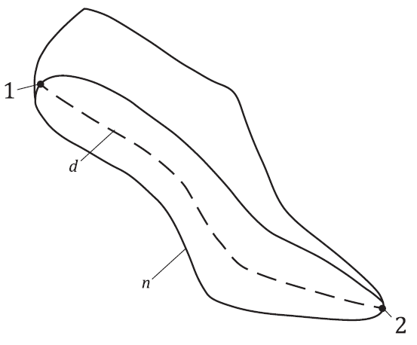

1. Центральная линия грани следа колодки (метод 1)

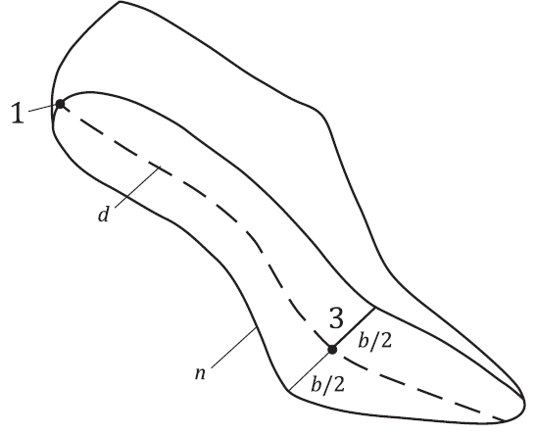

b) Центральная линия грани следа колодки (метод 2)

|  |  |
| --- | --- |
|  | |
|  | *d* ‒ длина следа колодки, *n* ‒ линия грани следа колодки, *b* ‒ ширина следа колодки, *1* ‒ точка пяточной части на линии грани следа колодки, *2* ‒ выступающая точка верхней части колодки на линии грани следа, *3* ‒ средняя точка ширины следа |
|  |  |

Рисунок А.10 – Центральная линия грани следа колодки

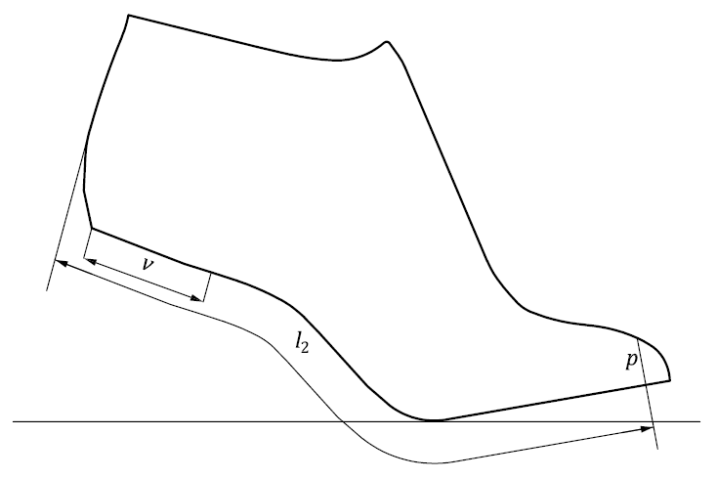

|  |  |
| --- | --- |
|  | |
|  | *v* ‒ место посадки каблука, *p ‒*высота носочной части, *l*2 ‒ функциональная длина колодки |
|  |  |
|  |  |

Рисунок А.11 – Место посадки каблука и высота носочной части

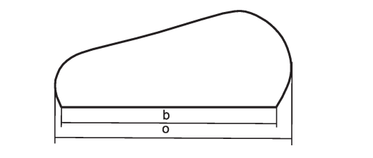

|  |  |
| --- | --- |
|  | |
|  | b1) ‒ ширина следа стопы или колодки, o2) ‒ линейная ширина стопы или колодки |
|  |  |

Рисунок А.12 – Линейная ширина и ширина следа в пучковой части стопы или колодки

**____________________**

1) Произведено исправление опечатки, допущенной в оригинале

2) Произведено исправление опечатки, допущенной в оригинале

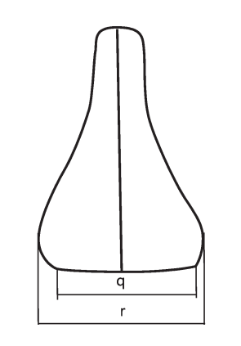

|  |
| --- |
| q1) ‒ ширина следа пяточной части, r2*)‒* линейная ширина пяточной части |
|  |

Рисунок А.13 – Ширина следа и линейная ширина пяточной части

_________________________________

1) Произведено исправление опечатки, допущенной в оригинале

2) Произведено исправление опечатки, допущенной в оригинале

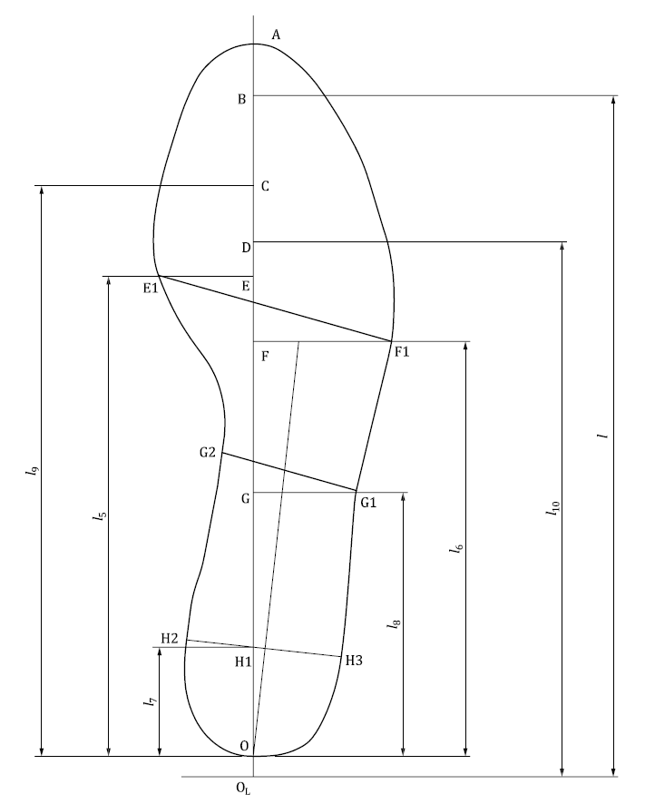

|  |
| --- |
| *A* *‒ l* равно 100 % от *l* (длины стопы), *B* – *l*1 равно 72,5 % от *l* с вычетом расстояния от O до OL равно “a”, которое является максимальным изгибом пяточной части (см. [рисунок](#РисА6" \o "#РисА6)[A.6](#РисА6" \o "#РисА6))), *C* – *l2* равно 63,5 % от *l* с вычетом расстояния от O до OL, *D* – *l*3 равно 18 % от *l* с вычетом расстояния от O до OL, *E* – *l* 4 равна 41 % от *l* с вычетом расстояния от O до OL, *F* – *l5* равна 90 % от *l* с вычетом расстояния от O до OL,  *G* – *l6*  равна 78 % от *l*  с вычетом расстояния от O до OL |

Рисунок А.14 – Метод 1 для определения точек E1 и F1 в скругленной части

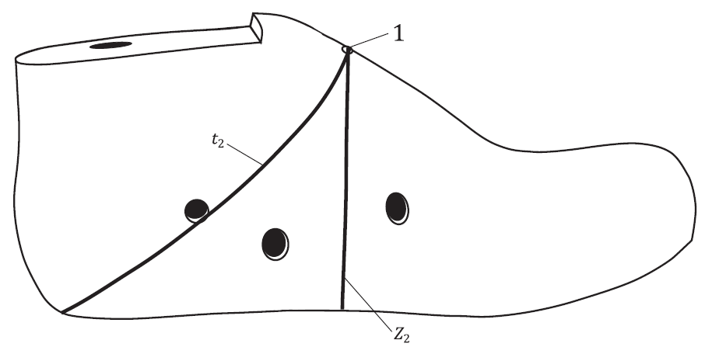

|  |
| --- |
| *t2* ‒ длинный обхват колодки через пяточную часть, *1* ‒ точка подъема колодки, *Z*2 – короткий обхват колодки в подъеме |
|  |
|  |

Рисунок А.15 – Длинный обхват колодки через пяточную часть

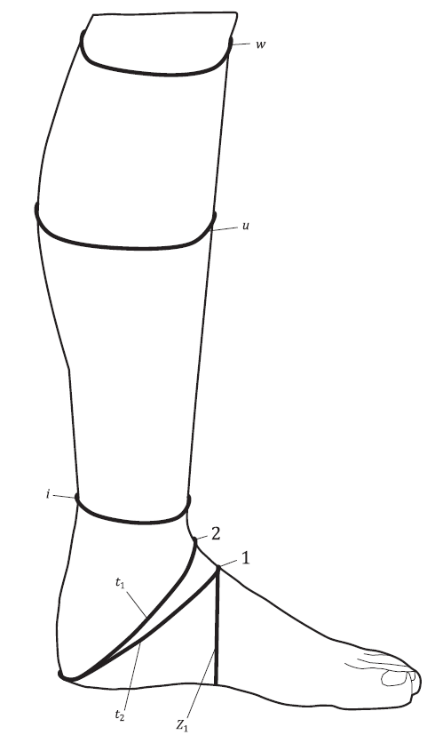

|  |
| --- |
| 1 ‒ точка подъема стопы, 2 ‒ положение на сгибе ноги, *i ‒* обхват лодыжки, *t*1 ‒ короткий обхват стопы через пятку, *t*2 - длинный обхват стопы через пятку, *u* ‒ обхват голени,  *w* ‒ обхват под коленом, *Z1* – обхват стопы в подъеме |

Рисунок А.16 – Параметры ноги

Библиография

|  |  |  |
| --- | --- | --- |
| [1] | ISO 19407 | Footwear — Sizing — Conversion of sizing systems (Обувь. Определение размеров. Перевод систем определения размеров) |
| [2] | ISO 19952 | Footwear — Vocabulary (Обувь. Словарь) |

**Алфавитный указатель терминов на русском языке**

|  |  |
| --- | --- |
| внутренняя касательная | [3.1.6](#пункт316" \o "#пункт316) |
| высота каблука обуви | [3.1.5](#пункт315" \o "#пункт315) |
| высота носочной части колодки | [3.2.12](#пункт3212" \o "#пункт3212) |
| высота приподнятости пяточной части колодки/технологическая приподнятость пяточной части | [3.2.6](#пункт326" \o "#пункт326) |
| декоративный припуск | [3.1.2](#пункт312" \o "#пункт312) |
| длина колодки | [3.2.11](#пункт3211" \o "#пункт3211) |
| длина контура следа колодки/длина следа колодки | [3.2.1](#пункт321" \o "#пункт321) |
| длина стопы | [3.1.4](#пункт314" \o "#пункт314) |
| длинный обхват колодки через пяточную часть | [3.2.14](#пункт3214" \o "#пункт3214) |
| длинный обхват стопы через пятку | [3.1.16](#пункт3116" \o "#пункт3116) |
| изгиб пяточной (задней) части колодки | [3.2.5](#пункт325" \o "#пункт325) |
| интервал градирования по длине | [3.1.9](#пункт3114" \o "#пункт3114) |
| интервал градирования по полноте | [3.1.14](#пункт3114" \o "#пункт3114) |
| короткий обхват стопы через пятку | [3.1.20](#пункт316" \o "#пункт316) |
| линейная ширина | [3.1.10](#пункт3110" \o "#пункт3110) |
| линия грани следа колодки | [3.2.4](#пункт324" \o "#пункт324) |
| место посадки каблука | [3.2.7](#пункт327" \o "#пункт327) |
| обувь | [3.1.21](#пункт3113" \o "#пункт3113) |
| обхват голени | [3.1.18](#пункт3118" \o "#пункт3118) |
| обхват колодки в суставе/обхват колодки в скругленной пучковой части | [3.2.10](#пункт3210" \o "#пункт3210) |

|  |  |
| --- | --- |
| обхват лодыжки | [3.1.17](#пункт3117" \o "#пункт3117) |
| обхват под коленом | [3.1.19](#пункт3119" \o "#пункт3119) |
| обхват стопы в суставе/ анатомический обхват скругленной пучковой части стопы | [3.1.8](#пункт318" \o "#пункт318) |
| полнота обуви | [3.1.12](#пункт3112" \o "#пункт3112) |
| приподнятость носочной части колодки | [3.2.13](#пункт3213" \o "#пункт3213) |
| припуск в носочной части колодки | [3.2.16](#пункт3216" \o "#пункт3216) |
| проекция длины колодки | [3.2.15](#пункт3215" \o "#пункт3215) |
| проекция ширины стопы/линейная ширина | [3.1.13](#пункт3215" \o "#пункт3215) |
| размер обуви | [3.1.11](#пункт3111" \o "#пункт3111) |
| точка подъема колодки | [3.2.9](#пункт3111" \o "#пункт3111) |
| точка подъема стопы | [3.1.](#пункт3111" \o "#пункт3111)7 |
| функциональная длина колодки | [3.2.3](#пункт323" \o "#пункт323) |
| функциональная длина обуви | [3.1.3](#пункт313" \o "#пункт313) |
| центральная линия контура следа колодки | [3.2.2](#пункт322" \o "#пункт322) |
| центральная линия стопы | [3.1.1](#пункт311" \o "#пункт311) |
| линейная ширина пяточной части/ширина выпуклости | [3.2.8.2](#пункт3282" \o "#пункт3282) |
| ширина пяточной части/ширина следа пяточной части | [3.2.8](#пункт328" \o "#пункт328) |
| ширина следа в скругленной области колодки | [3.2.17](#пункт3217" \o "#пункт3217) |
| ширина следа в скругленной области стопы | [3.1.15](#пункт3115" \o "#пункт3115) |
| ширина следа пяточной части | [3.2.8.1](#пункт3281" \o "#пункт3281) |
|  |  |

**Алфавитный указатель терминов на английском языке**

|  |  |
| --- | --- |
| anatomic ball girth of the foot | [3.1.8](#пункт318" \o "#пункт318) |
| ankle girth | [3.1.17](#пункт3117" \o "#пункт3117) |
| bottom pattern length of last | [3.2.1](#пункт321" \o "#пункт321) |
| calf girth | [3.1.18](#пункт3118" \o "#пункт3118) |
| central line of foot | [3.1.1](#пункт311" \o "#пункт311) |
| central line of last bottom pattern | [3.2.2](#пункт322" \o "#пункт322) |
| design allowance | [3.1.2](#пункт312" \o "#пункт312) |
| effective last length | [3.2.3](#пункт323" \o "#пункт323) |
| effective shoe length | [3.1.3](#пункт313" \o "#пункт313) |
| feather line | [3.2.4](#пункт324" \o "#пункт324) |
| foot length | [3.1.4](#пункт314" \o "#пункт314) |
| heel curve of last | [3.2.5](#пункт325" \o "#пункт325) |
| heel height of last | [3.2.6](#пункт326" \o "#пункт326) |
| heel height of shoe | [3.1.5](#пункт315" \o "#пункт315) |
| heel seat | [3.2.7](#пункт327" \o "#пункт327) |
| heel width | [3.2.8](#пункт328" \o "#пункт328) |
| inside tangent | [3.1.6](#пункт316" \o "#пункт316) |
| joint girth of the foot | [3.1.8](#пункт318" \o "#пункт318) |
| joint girth of last | [3.2.10](#пункт3210" \o "#пункт3210) |
| last length | [3.2.11](#пункт3211" \o "#пункт3211) |

|  |  |
| --- | --- |
| last toe height | [3.2.12](#пункт3212" \o "#пункт3212) |
| last toe spring | [3.2.13](#пункт3213" \o "#пункт3213) |
| length grading interval | [3.1.9](#пункт319" \o "#пункт319) |
| linear width | [3.1.10](#пункт3110" \o "#пункт3110) |
| linear width of heel | [3.2.8.2](#пункт3282" \o "#пункт3282) |
| long heel girth of foot | [3.1.16](#пункт3116" \o "#пункт3116) |
| long heel girth of last | [3.2.14](#пункт3214" \o "#пункт3214) |
| shoe size | [3.1.11](#пункт3111" \o "#пункт3111) |
| shoe width | [3.1.12](#пункт3112" \o "#пункт3112) |
| stick last length | [3.2.15](#пункт3215" \o "#пункт3215) |
| stick width of the foot | [3.1.13](#пункт3113" \o "#пункт3113) |
| toe allowance | [3.2.16](#пункт3216" \o "#пункт3216) |
| tread width of ball area of foot | [3.1.15](#пункт3115" \o "#пункт3115) |
| tread width of heel | [3.2.8.1](#пункт3281" \o "#пункт3281) |
| tread width of the ball area of last | [3.2.17](#пункт3217" \o "#пункт3217) |
| under knee girth | [3.1.19](#пункт3119" \o "#пункт3119) |
| width grading interval | [3.1.14](#пункт3114" \o "#пункт3114) |

|  |
| --- |
| УДК 685.34:006.354 МКС 61.060; 01.040.61 IDT  Ключевые слова: обувь, размеры, определение размеров, термины, определения, колодка, линейная ширина, функциональная длина |

|  |  |  |
| --- | --- | --- |
| Акционерное общество «Инновационный научно-производственный центр текстильной и легкой промышленности» (АО «ИНПЦ ТЛП») |  |  |
|  |  |  |
| Руководитель разработки^ |  |  |
| Первый заместитель генерального директора по научной работе, к.т.н. |  | Т. П. Назарова |
|  |  |  |
| Исполнители: |  |  |
| Заведующий отделом технологии производства обуви |  | Н.С. Ушакова |
| Старший научный сотрудник отдела технологии кожи и меха |  | Л.Н. Углова |

1. ) Произведено исправление опечатки, допущенной в оригинале: ширина следа колодки приведена в п. 3.2.17